МИНИСТЕРСТВО НАУКИ и высшего образования

**РОССИЙСКОЙ ФЕДЕРАЦИИ**

Федеральное государственное автономное образовательное учреждение

высшего образования

«Санкт-Петербургский политехнический университет Петра Великого»

(ФГАОУ ВО «СПбПУ»)

**Институт среднего профессионального образования**

**Лабораторная работа 6**

Выполнил студент

специальности 09.02.07

Информационные системы и

программирование

II курса группы 22919/21

Церковников Александр

Витальевич

Санкт-Петербург

2024

Рисунок 1 – Окно заявки

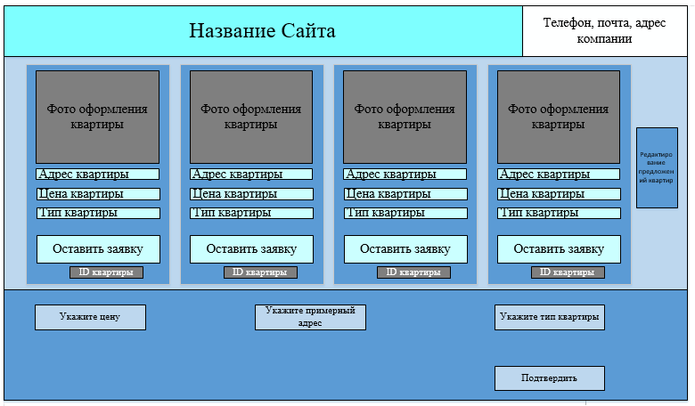

Рисунок 2 – Главная страница

Далее составляем метрики и оценочные элементы для следующих характеристик:

- Функциональность.

- Переносимость.

- Удобство сопровождения.

- Производительность.

- Удобство использования.

- Надёжность.

1) Функциональность.

1.1) Взаимодействие с пользователем.

- Время отклика программы не более 5 секунд.

1.2) Сохранение данных.

- Внесение и изменение данных происходит в одной и той же кодировке.

1.3) Полнота функционирования.

- Фактический функционал программы не отличается от документации.

2) Переносимость.

2.1) Кроссплатформенность программы.

- Одинаковое функционирование программы на телефоне, планшете, ПК.

2.2) Программные средства.

- Время бесперебойной работы на различных браузерах не менее 1 дня.

2.3) Удобство переноса данных.

- Разные версии программы обращаются к одной единственной базе данных.

3) Удобство сопровождения.

3.1) Простота архитектуры.

- Наличие модульной схемы программы.

3.2) Простота кодирования.

- Не более 15 переходов по условию.

3.3) Комментарии логики программного проекта

- Наличие комментариев ко всем машинозависимым частям программы

4) Производительность.

4.1) Скорость обработки данных.

- Обработка данных не должна составлять более 3 секунд.

4.2) Оптимизация использования ресурсов.

- Соблюдаются минимальные системные требования: - 2гб Оперативной памяти, 500гб постоянной памяти, процессор с 4 ядрами и 8 потоками.

4.3) Ключевые показатели эффективности.

- Трафик не должен превышать 200Мбит/с.

5) Удобство использования.

5.1) Удобность дизайна ПО.

- Дизайн привлекателен для 100 опрошенных пользователей.

5.2) Скорость выполнения наиболее популярной функции.

- Количество действий, для выполнения самой популярной функции (см. ранжированный список функций) не должно превышать 5 действий.

5.3) Полнота документации

- Наличие описания структуры программы

6) Надёжность.

6.1) Система защиты от ошибок на входе.

- Наличие системы контроля полноты входных данных.

6.2) Функционирование в заданных условиях.

- Безотказная работа не менее 5 дней.

6.3) Обеспечение обработки заданного объема информации.

- Не менее 250 000 успешно записанных введённых данных.

**Сценарий для выполнения популярной функции**

1. Перейти по ссылке <https://lovernedv.ru> после этого откроется главная страница (Рисунок 2).
2. На главной странице нажать кнопку «Оставить заявку» на карточке квартиры, после этого откроется заполняемая форма (Рисунок 1).
3. На странице заполняемой формы заполнить поля и нажать кнопку «Отправить», после выполнения всех действий на экране появится сообщение «Заявка успешно отправлена».

**Требования к функционалу заполняемой формы:**

Ссылка на рисунок 3.

|  |  |  |
| --- | --- | --- |
| **Элемент** | **Тип элемента** | **Требования** |
| Имя | Текстовое поле | 1.1. Обязательное для заполнения.  1.2. Максимально 50 символов.  1.3. Минимально 2 символа.  1.4. Использование цифр и спец символов и латиницы не допускается. |
| Номер телефона | Текстовое поле | 2.1. Обязательное для заполнения.  2.2. Допустимы цифры, пробел и «+».  2.3. «+» можно использовать только в начале.  2.4. Формат Начиная с плюса (+7 ХХХ…..).  2.5. Формат без плюса (8 ХХХ….).  2.6. от 15 до 16 символов |
| Отправить | Кнопка | - Состояния:  3.1.1. По умолчанию – Серого цвета.  3.1.2. После заполнения всех полей становится Тёмно-зелёной. |
| Крестик | Кнопка | 4.1. - Всегда ярко – зелёного цвета. |

|  |  |  |  |
| --- | --- | --- | --- |
| **Поле** | **OK/NOK** | **Значение** | **Комментарий** |
| Имя | OK | Церковников Александр | Допустимое количество символов (21) и отсутствуют цифры и спец символы (EP) |
| Церковников Александр Витальевич некаивткниктнрвдг | 50 Символов  (BVA) |
| Ян | 2 символа (BVA) |
| NOK |  | Пустое поле (EG) |
| Церковников Александр Витальевич некаивткниктнрвдгt | 51 символ (BVA) |
| Я | 1 Символ (BVA) |
| Александр31 | Использование цифр (EP) |
| Александр) | Использование спец символов (EP) |
| Церковников Александр Витальевич некаивткниктнрвдпоалвкоувол | 62 символа (EP) |
| Церковников Alex | Использование латиницы |
| Номер телефона | OK | +7 931 366 32 73 | Соответствует шаблону, количество символов 16, Спец символ стоит в начале. (EP) |
| +7 931 366 32 73 | 16 символов (BVA) |
| 8 931 366 32 73 | 15 Символов (BVA) |
| 8 999 999 99 99 | (EP) |
| NOK | лвапролывфпр | Использование не спец символов и цифр (EP) |
|  | Пустое поле (EG) |
| 8931 366 32 73 | 14 Символов (BVA) |
| +7 931 366 32 733 | 17 Символов (BVA) |
| +8 931 366 32 73 | Несоответствие формату (EP) |
| 7 931 366 32 733 | Несоответствие формату (EP) |
| +7 931 | 6 символов (EP) |
| +7 9311 3666 323 733 | 20 символов (EP) |
| 7+ 931 366 32 73 | Неправильное расположение «+» (EP) |

Шаблон Тест кейса

|  |  |
| --- | --- |
| Действие | Ожидаемый результат |
| 1. Открыть форму отправки сообщения | * Форма открыта * Все заполняемые поля пусты по умолчанию * Кнопка «Крестик» ярко – зелёного цвета. * Кнопка «Отправить» серого цвета. |
| 2. Заполнить поля формы:   * «Ваш номер телефона» * «Ваше имя» | * Поля заполнены * Кнопка «Отправить» активна |
| 3. Нажать кнопку "Отправить" | * Если введённые данные корректны – * Сообщение «Заявка успешно отправлена». * Данные записаны в БД |

Позитивные тест кейсы

1. Максимальная_длина_НТ

|  |  |
| --- | --- |
| Действие | Ожидаемый результат |
| 1. Открыть форму отправки сообщения | * Форма открыта. * Все заполняемые поля пусты по умолчанию. * Кнопка «Крестик» ярко – зелёного цвета. * Кнопка «Отправить» серого цвета. |
| 2. Заполнить поля формы:   * «Ваш номер телефона» = +7 931 366 32 73 * «Ваше имя» = Александр Витальевич Церковников | * Поля заполнены * Кнопка «Отправить» тёмно-зелёного цвета. |
| 3. Нажать кнопку "Отправить" | * Сообщение «Заявка успешно отправлена» выведено на экран * Данные записаны в БД |

2. Запись_неполного_ФИО

|  |  |
| --- | --- |
| Действие | Ожидаемый результат |
| 1. Открыть форму отправки сообщения | * Форма открыта. * Все заполняемые поля пусты по умолчанию. * Кнопка «Крестик» ярко – зелёного цвета. * Кнопка «Отправить» серого цвета. |
| 2. Заполнить поля формы:   * «Ваш номер телефона» = 8 931 366 32 73 * «Ваше имя» = Ян | * Поля заполнены * Кнопка «Отправить» тёмно-зелёного цвета. |
| 3. Нажать кнопку "Отправить" | * Сообщение «Заявка успешно отправлена» выведено на экран * Данные записаны в БД |

3. Длинное_имя

|  |  |
| --- | --- |
| Действие | Ожидаемый результат |
| 1. Открыть форму отправки сообщения | * Форма открыта. * Все заполняемые поля пусты по умолчанию. * Кнопка «Крестик» ярко – зелёного цвета. * Кнопка «Отправить» серого цвета. |
| 2. Заполнить поля формы:   * «Ваш номер телефона» = 8 999 999 99 99 * «Ваше имя» = Церковников Александр Витальевич некаивткниктнрвдг | * Поля заполнены * Кнопка «Отправить» тёмно-зелёного цвета. |
| 3. Нажать кнопку "Отправить" | * Сообщение «Заявка успешно отправлена» выведено на экран * Данные записаны в БД |

Негативные тест кейсы

4. Неправильный_+

|  |  |
| --- | --- |
| Действие | Ожидаемый результат |
| 1. Открыть форму отправки сообщения | * Форма открыта. * Все заполняемые поля пусты по умолчанию. * Кнопка «Крестик» ярко – зелёного цвета. * Кнопка «Отправить» серого цвета. |
| 2. Заполнить поля формы:   * «Ваш номер телефона» = 7+ 931 366 32 73 * «Ваше имя» = Александр) | * Поля заполнены * Кнопка «Отправить» тёмно-зелёного цвета. |
| 3. Нажать кнопку "Отправить" | * Сообщение «Неверно введено имя или номер телефона» выведено на экран. * Данные не записаны в базу данных. |

5. Пустое_имя

|  |  |
| --- | --- |
| Действие | Ожидаемый результат |
| 1. Открыть форму отправки сообщения | * Форма открыта. * Все заполняемые поля пусты по умолчанию. * Кнопка «Крестик» ярко – зелёного цвета. * Кнопка «Отправить» серого цвета. |
| 2. Заполнить поля формы:   * «Ваш номер телефона» = 8 (931) 366 32 73 * «Ваше имя» = | * Поля заполнены * Кнопка «Отправить» серого цвета. |
| 3. Нажать кнопку "Отправить" | * Кнопка «Отправить» не нажимается |

6. Пустой_НТ

|  |  |
| --- | --- |
| Действие | Ожидаемый результат |
| 1. Открыть форму отправки сообщения | * Форма открыта. * Все заполняемые поля пусты по умолчанию. * Кнопка «Крестик» ярко – зелёного цвета. * Кнопка «Отправить» серого цвета. |
| 2. Заполнить поля формы:   * «Ваш номер телефона» = * «Ваше имя» = Ян | * Поля заполнены * Кнопка «Отправить» серого цвета. |
| 3. Нажать кнопку "Отправить" | * Кнопка «Отправить» не нажимается |

Матрица соответствия требованиям

|  |  |  |  |  |  |  |  |  |  |  |  |  |  |
| --- | --- | --- | --- | --- | --- | --- | --- | --- | --- | --- | --- | --- | --- |
| Требования  Тесткейсы | 1.1 | 1.2 | 1.3 | 1.4 | 2.1 | 2.2 | 2.3 | 2.4 | 2.5 | 2.6 | 3.1.1. | 3.1.2 | 4.1 |
| Максимальная_длина_НТ |  |  |  |  |  |  |  |  |  |  |  |  |  |
| Запись_неполного_ФИО |  |  |  |  |  |  |  |  |  |  |  |  |  |
| Длинное_имя |  |  |  |  |  |  |  |  |  |  |  |  |  |
| Неправильный_+ |  |  |  |  |  |  |  |  |  |  |  |  |  |
| Пустое_имя |  |  |  |  |  |  |  |  |  |  |  |  |  |
| Пустой_НТ |  |  |  |  |  |  |  |  |  |  |  |  |  |

Расчет тестового покрытия: 12/13 * 100% = 92%

Результат прохождения тест-кейсов на сайте TestRail (Рис. 3).

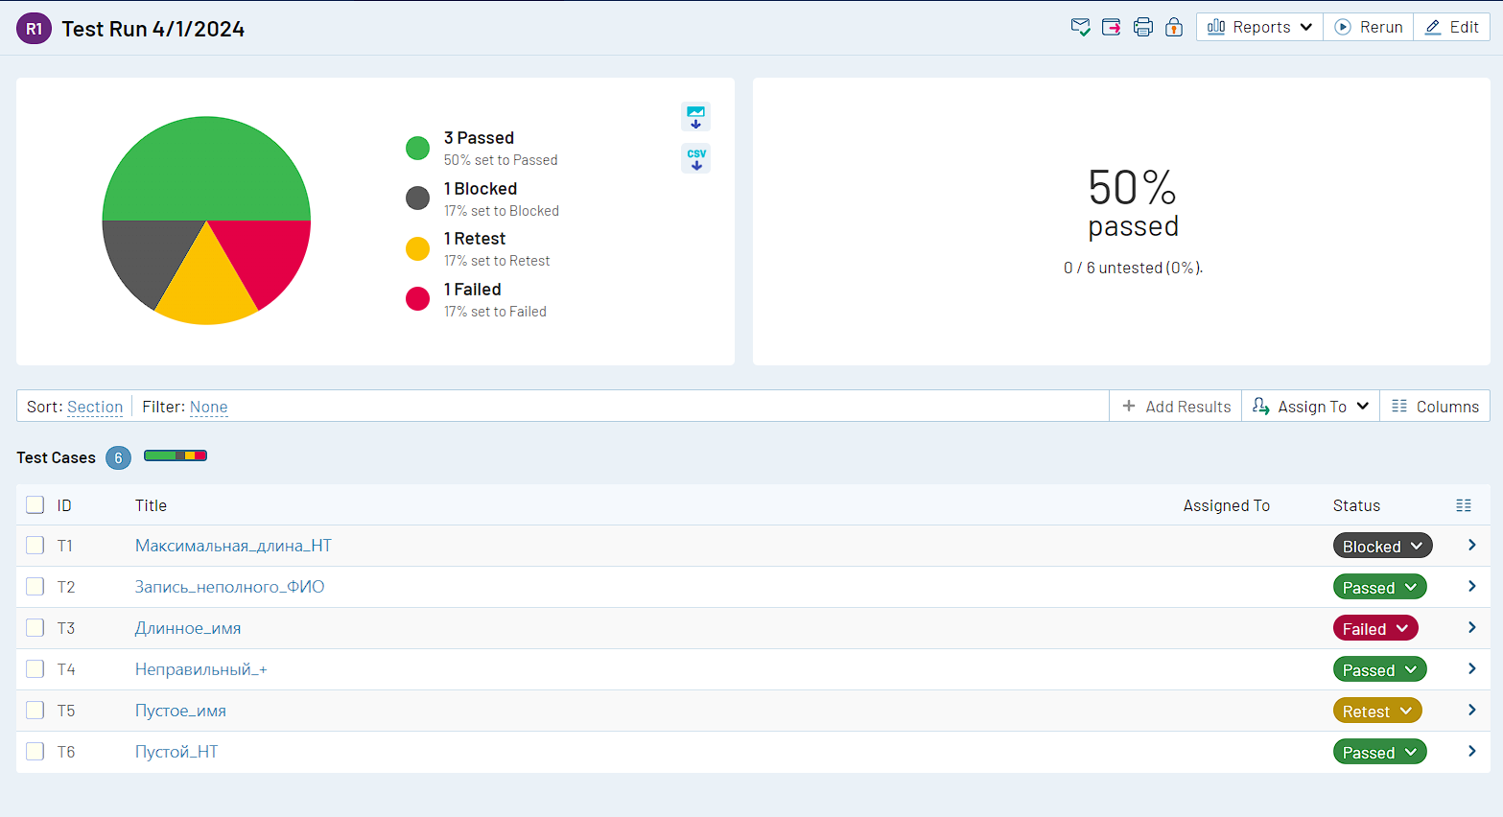

Рисунок 3 – TestRail

Вывод: После составления требований и составления выборки данных для тест – кейсов и позитивных и негативных тест – кейсов и составления по ним матрицы соответсвия – процент покрытия требований равен 92 процентам, резхультаты тест – кейсов на сайте TestRail: 3 – Passed, 1 – Blocked, 1 – Restarted, 1 – Failed.